Станковая композиция (3 «в» класс)
Живопись (5 «в» класс)
План дистанционной работы преподавателя Хасанова Валерия Юрьевича
Название предпрофессиональной / общеразвивающей программы «Живопись», «Декоративно-прикладное искусство»
День недели :четверг
Предмет | Класс | Дата  (день недели) | Описание  Задание на дистанционное обучение | Ресурс  Обратная связь
Станковая  композиция | 3«в» | Четверг  9.04.2020 | Тема: «Эскиз для выпускной станковой композиции или для печатной графики». Рекомендуемый формат-А3, А2. Материал на выбор - гуашь, акварель, тушь-перо, цв. карандаши. По печатной графике: линогравюра или гравюра на картоне. Предлагаемые темы ---Натюрморт. Пейзаж городской, сельский или индустриальный. Портрет, Сюжетная композиция в виде иллюстрации. Можно попробовать анималистическую тему---изображение животных----птицы, рыбы, насекомые и т.д. работа рассчитана на 2 урока  1-й урок – Нарисовать карандашом рисунок-эскиз в формате А4, А3. Обратить внимание на компановку в листе и степень детализации форм предметов. 2-й урок – Выполнить эскиз тонально или в цвете. обратить внимание на Выделение композиционного сюжетного центра. Учащиеся, кто уже начал выполнять композиции---продолжают далее. Работу сфотографировать и прислать преподавателю для получения рекомендаций. | Валерий Юрьевич Хасанов  hasanovv66@mail.ru
живопись | 5 «в» | Четверг  9.04.2020 | Тема: «Натюрморт из предметов, различных по материальности, но сближенных по цвету в теплой или холодной гамме. Предметы из стекла, керамики, металла или дерева и двух драпировок». Формат А3 работа рассчитана на 8 уроков, материал акварель  1-й урок – составить натюрморт из предметов. Выполнить подготовительный рисунок карандашом.  2-й урок – выбрать источник освещения --свет из окна или использовать лампу. Начать делать подмалевок. Работу вести от светлого к темному.  Пример:  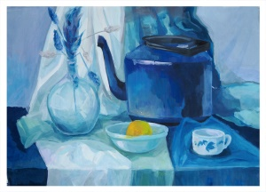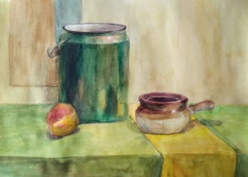 | Валерий Юрьевич Хасанов  hasanovv66@mail.ru

